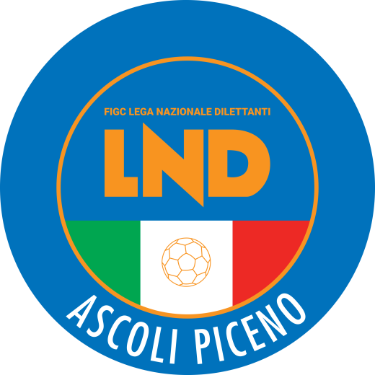 | Federazione Italiana Giuoco Calcio  Lega Nazionale Dilettanti  Comitato Regionale Marche  DELEGAZIONE PROVINCIALE  DI ASCOLI PICENO  Via A. De Dominicis snc - 63100 ASCOLI PICENO  CENTRALINO: 0736 253102 - FAX: 0736 247189  sito internet: marche.lnd.it  e-mail: cplnd.ascoli@figc.it  pec: ascoli@pec.figcmarche.it

Stagione Sportiva 2020/2021

Comunicato Ufficiale N° 31 del 20/11/2020

SOMMARIO

SOMMARIO 1
COMUNICAZIONI DELLA F.I.G.C. 1
COMUNICAZIONI DELLA L.N.D. 1
COMUNICAZIONI DEL COMITATO REGIONALE 2
COMUNICAZIONI DELLA DELEGAZIONE PROVINCIALE 3
ALLEGATI 3

COMUNICAZIONI DELLA F.I.G.C.

COMUNICAZIONI DELLA L.N.D.

C.U. n. 138 del 12.11.2020 – STAGIONE SPORTIVA 2020/2021
Si pubblica in allegato il C.U.n. 115/A della F.I.G.C. inerente la modifica dell’art. 34, comma 1, del Regolamento della Lega Nazionale Dilettanti.
.
C.U. n. 140 del 12.11.2020 – STAGIONE SPORTIVA 2020/2021
Si pubblica in allegato il C.U.n. 117/A della F.I.G.C. inerente l’abrogazione dell’art. 48 bis delle N.O.I.F..

C.U. n. 142 del 12.11.2020 – STAGIONE SPORTIVA 2020/2021
Si pubblica in allegato il C.U.n. 119/A della F.I.G.C. inerente la modifica dei commi 1, 2 e la tabella di cui al comma 5 dell’art. 96 delle N.O.I.F..
C.U. n. 143 del 18.11.2020 – STAGIONE SPORTIVA 2020/2021
Si pubblica in allegato il nuovo Regolamento del Collegio Arbitrale presso la Lega Nazionale Dilettanti.

CIRCOLARE N. 34 DEL 11.11.2020
Si allega, la circolare n. 34-2020 elaborata dal Centro Studi Tributari della L.N.D. avente per oggetto:
“D.L. 9 novembre 2020, n. 149 – cd. “Ristori-bis”.

COMUNICAZIONI DEL COMITATO REGIONALE

SOCIETA’ INATTIVE

Le sottonotate società, non essendosi iscritte ad alcun campionato, vengono dichiarate inattive a partire dalla stagione sportiva 2020/2021

Matr. 934.647 A.S.D. ARQUATA CALCIO A 5 Arquata del Tronto (AP)
Matr. 919.496 A.S.D. FEMMINILE DORICA TORRETTE Ancona
Matr. 913.209 S.S.D. FRONTALE C5 Apiro (MC)
Matr. 931.049 A.S.D. NOVA CAMERS Camerino (MC)
Matr. 943.340 A.S.D. ROTELLESE Rotella (AP)
Matr. 74.015 S.S. SANGIORGESE San Giorgio di Pesaro (PU)
Matr. 700066 A.S. VIRTUS MATELICA Matelica (MC)
Matr. 951.865 A.S.D. VIS CONCORDIA MORROVALLE Morrovalle (MC)

Visto l’art.16 commi 1) e 2) N.O.I.F. si propone alla Presidenza Federale per la radiazione dai ruoli.
Ai sensi dell’art. 110 p.1) delle N.O.I.F. i calciatori tesserati per la suddetta Società sono svincolati d’autorità dalla data del presente comunicato ufficiale.

RINVIO GARE E PROGRAMMAZIONE RIPRESA CAMPIONATI

Con riferimento a quanto pubblicato nel CU n. 52 del 28.10.2020, alla luce dei provvedimenti adottati dalle competenti Autorità relativamente alla situazione epidemiologica da COVID 19, si comunica che le date delle gare di recupero del Campionato di Eccellenza subiscono le seguenti variazioni:

Mercoledì 13.01.2021 ore 14,30 (anziché dom. 13.12.2020)
URBANIA CALCIO/SANGIUSTESE M.G.
MONTEFANO CALCIO/F.C. VIGOR SENIGALLIA

I recuperi già previsti per domenica 20.12.2020 e domenica 03.01.2021 vengono rinviati a date che saranno successivamente comunicate.

ANNULLAMENTO TESSERAMENTO ANNUALE

Vista la richiesta di annullamento presentata dagli esercenti attività genitoriale ed il consenso della società di appartenenza, considerato che non è ancora iniziata l’attività riservata alle categoria di appartenenza, si procede all’annullamento del seguente tesseramentio annuale ai sensi delle vigenti disposizioni federali:
MATTEUCCI PIETRO nato 16.10.2009 U.S.D. FALCO ACQUALAGNA

CHIUSURA UFFICI

Si ribadisce che la Lega Nazionale Dilettanti ha disposto la chiusura fino al 24 novembre 2020 delle Sedi Provinciali, Distrettuali e Zonali nonché la chiusura al pubblico, fino alla suddetta data, delle Sedi Regionali.
Ciò premesso, si informa che la sede del Comitato Regionale Marche sarà presidiata dal lunedì al venerdì ed i contatti potranno avvenire unicamente per e-mail crlnd.marche01@figc.it o pec marche@pec.figcmarche.it

COMUNICAZIONI DELLA DELEGAZIONE PROVINCIALE

Come già indicato nel C.U. N.28 del 27/10/2020si conferma che la Sede di questa Delegazione Provinciale rimarrà chiusa fino al 24 Novembre 2020, salvo ulteriori proroghe.

ALLEGATI

- C.U. N. 138 DEL 12.11.2020 L.N.D.
- C.U. N. 140 DEL 12.11.2020 L.N.D.
- C.U. N. 142 DEL 12.11.2020 L.N.D.
- C.U. N. 143 DEL 18.11.2020 L.N.D.
- CIRCOLARE N. 34 DEL 11.11.2020 L.N.D.

Pubblicato in Ascoli Piceno ed affisso all’albo della Delegazione Provinciale il 20/11/2020.

Il Segretario  (Pasquale Di Marco) | Il Delegato Provinciale  (Luigi Paoletti)

